社團法人新竹市不動產仲介經紀商業同業公會 函

公會住址：300新竹市自由路67號6樓之1

聯絡人：徐友亮

公會電話：（03）5317786

公會傳真：（03）5317713

受文者：本會全體會員

發文日期：中華民國109年10月15日

發文字號：（109）竹市房仲字第0069號

速別：普通件

密等及解密條件或保密期限：普通

附件：報名表

主旨：市政府將辦理「不動產實價登錄申報新制作業」與「新版住宅租賃契約」說明會。敬請踴躍報名參加，請 查照。

說明：

1. **講習時間：**

109年10月27日(星期二)下午1時30分至4時30分

1. **講習地點：**

新竹市稅務局文康中心 (地址:新竹市東區中央路112號地下2樓)。

1. **講師:** 內政部地政司地價科何圳達 科長
2. **講習對象：**會員公司員工。
3. **報名截止日期:** 109年10月23日

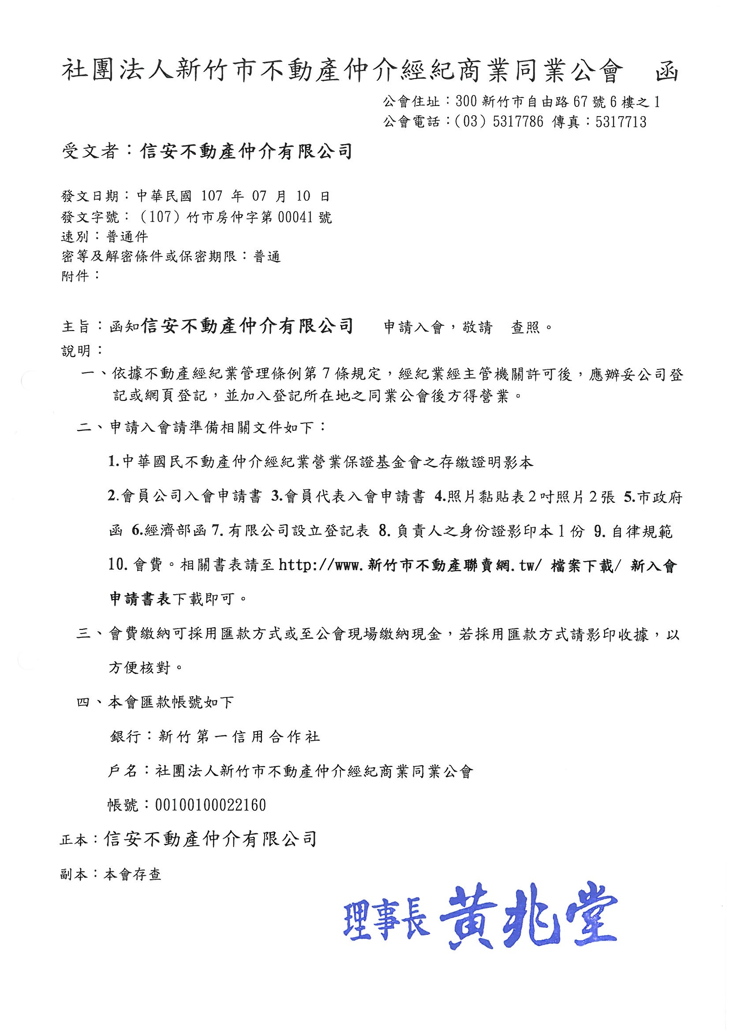

正本：各會員公司

副本：本會存查

理 **社團法人新竹市不動產仲介經紀商業同業公會**

「不動產實價登錄申報新制作業」、「新版住宅租賃契約」說明會 公司名稱:

公司電話:

聯絡人:

|  |  |  |
| --- | --- | --- |
| 編號： | 參加姓名 | 手機號碼 |
| 1 |  |  |
| 2 |  |  |
| 3 |  |  |
| 4 |  |  |
| 5 |  |  |
| 6 |  |  |
| 7 |  |  |
| 8 |  |  |
| 9 |  |  |
| 10 |  |  |

* 歡迎各界踴躍報名參加，謝謝！
* 麻煩請各會員公司回覆出席人數，未回函者以致無座位請予見諒。

請於109年10月23日（星期五）16點前回覆。

* 傳真：03-5317713 信箱：q5628066＠gmail.com

傳真後請來電洽詢03-5317786 徐友亮